МГ0525 |  | Двойные качели
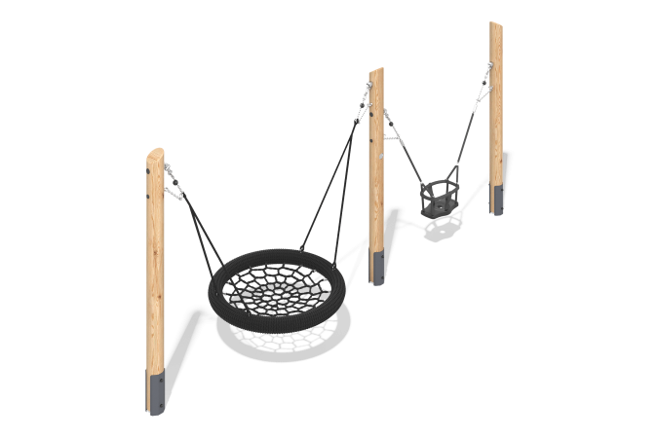

Размеры, мм: | 1000x4640x2100 | Вес, кг: | 227
Характеристики материалов
Материалы: дерево хвойных пород - сосна, металл, резина, нержавеющая сталь.
Комплектация: опорные столбы - 3 шт., подвес "Гнездо" - 1 шт., подвес "Люлька" - 1 шт., крепеж - 1 комплект.
Качели состоят из 3 опорных столбов круглого сечения.
Столбы выполнены из клееного бруса хвойных пород и имеют диаметр 140 мм. Все столбы отшлифованы. Обработанные поверхности покрыты тонированным и бесцветным лаком. Опорные столбы устанавливаются на закладные.
На столбах качелей, с помощью короткозвенной цепи из нержавеющей стали, подвешивается сиденье "люлька". Все детали подвеса выполнены из металла и покрыты термоэластопластом - мягким пластичным материалом.
Обод подвеса «Гнездо» выполнен из металлической трубы, плетение внутри кольца выполнено из армированного четырехпрядного каната диаметром 16 мм. Полиэстер, входящий в состав плетеного каната, стойкий к ультрафиолетовому излучению. Каждая прядь армирована металлическими проволоками.
Подвес крепится к качелям на стропы из нержавеющей стали. Стропы крепятся к столбам при помощи подшипникового узла с механизмом качения, через цепь, выполненную из нержавеющей стали.
В оборудование используется крепеж из нержавеющей стали. Выступающие части резьбовых соединений и открытые части труб закрыты пластиковыми заглушками.
Покрытие элементов:
- металл - порошковый цинкогрунт, порошковая краска;
- брус - грунтовка лессирующая, водно-дисперсионный лак;

